Окружающий мир II класса .
Тема: «Лес. Знакомство с грибами».
Цель: создать условия для осмысления блока нового учебного материала средствами технологии игровой деятельности.
Цели:
образовательная — дать представление о разнообразии грибов; научить выделять признаки предметов, сравнивать, проводить простые наблюдения; уметь работать с учебным текстом;
развивающая — способствовать формированию умений; выделять признаки предметов, проводить простые наблюдения;
воспитательная — воспитать бережное отношение к природе.
Методы обучения: объяснительно-иллюстративный, частично-поисковый, исследовательский.
Формы организации познавательной деятельности: фронтальная, индивидуальная, парная.
Оборудование: Учебник для II класса; А.А. Плешаков «От земли до неба». Атлас-определитель по природоведению и экологии для учащихся начальных классов».
Дидактические материалы: письмо Землянички, иллюстрации травянистых растений, трехэтажные домики, иллюстрации растений.
Самодельные наглядные пособия: герои Шарик с Матроскиным; деревня Простоквашино; лес с грибами.
Игровой реквизит: два лукошка, муляжи грибов.
Карточки с творческим и проблемным заданиями для групп.
Игра «По грибы в Простоквашино».
Игровой замысел состоит в том, чтобы на основе созданной ситуации активизировать мышление учащихся: превратить процесс изучения нового материала в процесс активной и интересной деятельности, самостоятельных открытий.

Правила игры. Учащиеся отправляются в гости в Простоквашино к Матроскину и Шарику собирать грибы.
Учитель — организатор деятельности управляет самостоятельной работой учащихся.
Учащиеся незнакомы с некоторыми видами грибов. Игровые действия состоят в том, чтобы без ошибок отвечать на вопросы учителя; выполнять задания для самостоятельной работы, активно и дисциплинированно действовать; развивать познавательный интерес и творческую деятельность.
Ход занятия.

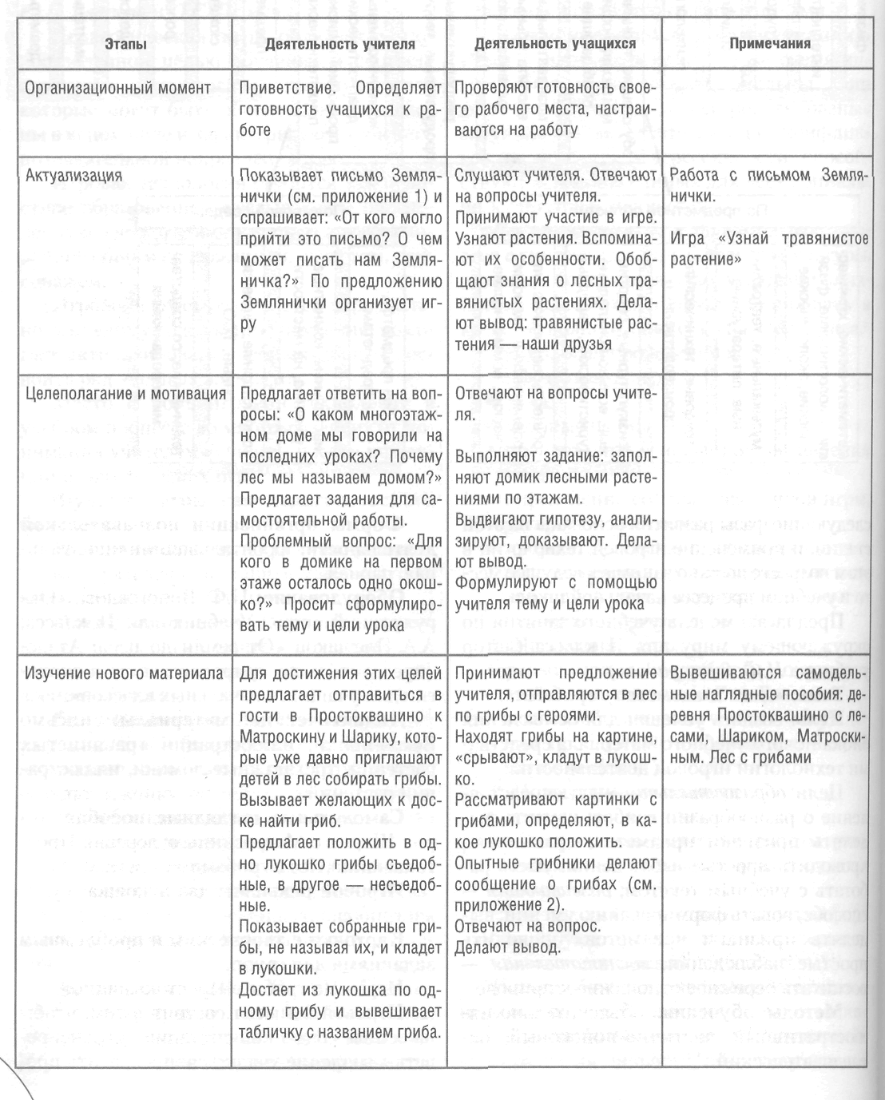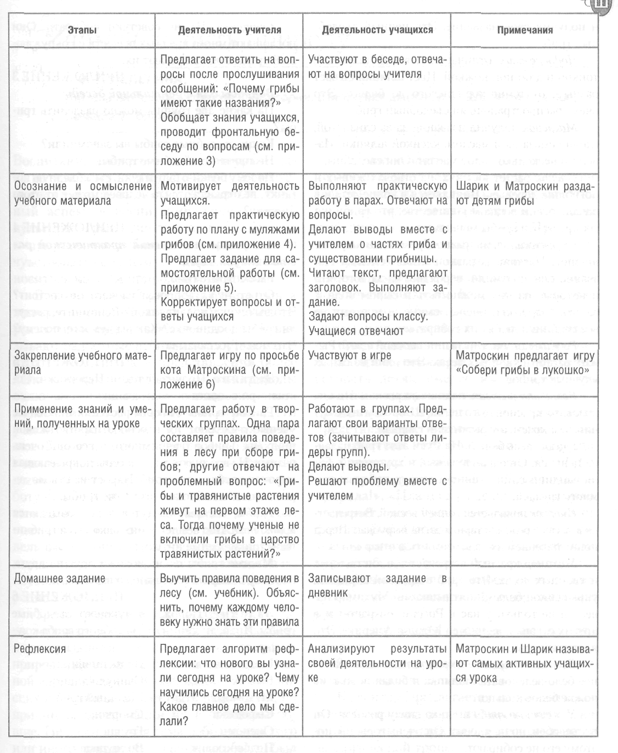Дидактические материалы к учебному занятию
ПРИЛОЖЕНИЕ 1 Письмо Землянички.
Дорогие ребята! Вы, наверное, догадались, почему я написала вам это письмо?
Я, Земляничка, — ваша сладкая сестричка. Вам вопрос поставлю я,
Мы враги вам? Иль друзья?
Ответьте, почему?
А я прислала вам игру.
ПРИЛОЖЕНИЕ 2
Сообщения о грибах.
Подосиновик примечателен своей ярко-красной или оранжевой шляпкой. Подосиновик встречается в тех местах, где растет осина, за что и получил свое название. Это ценный съедобный гриб.
Подберезовик отличается мягкой шляпкой, тонкой и длинной ножкой. Цвет шляпки бывает разным, от темно-коричневого до белого. Это очень распространенный съедобный гриб.
Масленок получил название из-за слизистой, словно смазанной маслом, клейкой шляпки. Известно несколько видов маслят. Они съедобны.
Опенок растет на пнях, на стволах живых и погибших деревьев. Появляется в конце лета и в начале осени в таком количестве, что грибники собирают эти грибы мешками.
Сыроежки очень разнообразны по окраске шляпок. Настоящая разноцветная семейка! Название они получили, вероятно, из-за того, что некоторые из них можно есть в сыром виде, с солью. Сыроежки очень ломкие, и поэтому не все грибники любят их собирать.
Рыжик получил название за свой цвет. Рыжик растет в хвойных лесах. Это один из самых вкусных грибов.
Волнушка розовая, похожа па рыжик. Но она розовато-красноватого цвета. Шляпка у нее с пушистым краем, а у рыжика — гладкая.
Груздь, весь белый. На Руси этот гриб издавна ценится. Он очень вкусный и хрустящий. Если увидишь один — поищи вокруг, найдешь еще много груздей.
Сморчок появляется ранней весной. Встречается в лесах, среди кустарников, на вырубках. Перед приготовлением их надо отварить, а отвар слить.
Мухомор красный встречается в лиственных и хвойных лесах. Это гриб с красной шляпкой, украшенной белыми пятнышками. Мухомор известен не только у нас в России, он растет и в других странах, например Южной Америке. Это ядовитый гриб.
Бледная поганка — смертельно ядовита. У нее бело-зеленоватая шляпка и белая ножка, на ножке белое кольцо.
У желчного гриба шляпка снизу розовая. Он несъедобен, но не ядовит. Он очень горький, поэтому его не собирают.
Свинушка. Их не советуют собирать. Они поглощают много вредных веществ из окружающей среды и накапливают их.
ПРИЛОЖЕНИЕ 3
Вопросы для фронтальной беседы.
На какие две группы можно разделить грибы?
Какие съедобные грибы вы запомнили?
Назовите несъедобные грибы.
Почему белки и бурундуки, съев бледную поганку, не отравляются, а человек может от этого умереть?
ПРИЛОЖЕНИЕ4
Алгоритм выполнения практической работы с муляжами.
Рассмотрите гриб.
Ответьте на вопросы: из чего он состоит? Что вы видите под шляпкой? Вспомните, растут ли грибы поодиночке? Как вы думаете, почему? Что может их связывать?
ПРИЛОЖЕНИЕ 5
Задание. Прочитай текст. Перескажи. Составь три вопроса по содержанию текста.
Раньше грибы считали растениями. Сейчас ученые выделяют их в особое царство живой природы. Грибов очень много, и все они очень разные. Не все знают, что плесень, покрывающая корочку хлеба, — это гриб. Нарост на стволе дерева, гниль на яблоке — это тоже грибы.
Грибы, которые растут в лесу, называются шляпочные. Под землей у них находится грибница — тонкие белые нити.
Многие грибы очень похожи друг на друга, поэтому собирать их нужно со взрослыми.
ПРИЛОЖЕНИЕ 6
Задание, Положи в лукошко съедобные грибы. Проведи линии от съедобного гриба к лукошку.
Бледная поганка Подосиновик
Рыжик Свинушка
Мухомор Желчный гриб
Сыроежка Сморчок
Опенок Груздь
Подберезовик Волнушка

